Geographie 5 – Die Erde im Sonnensystem

Was macht unsere Erde zu einem bewohnbaren Planeten?

Um unser Sonnensystem zu erkunden, sollt ihr ein Modell verwenden

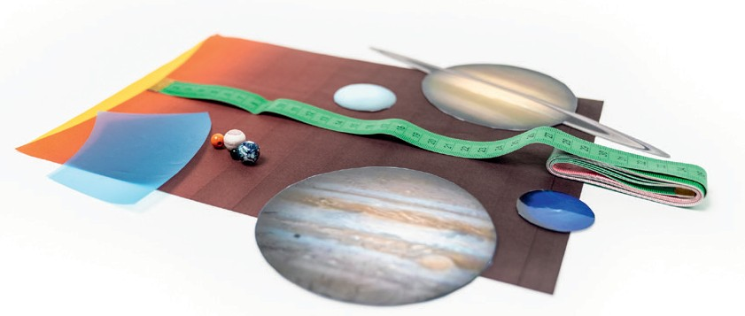
Aufgabe 1: Holt euch die Materialien für das Modell

Materialien:
✓ Hintergrundbild mit Sonnenumriss
✓ Planetenmodelle aus Holz und Gasplaneten aus Papier
✓ blaue Folie als Lebenszone und Maßband
Materialien für die Aktivität
- Die Erde zählt, wie Merkur, Venus und Mars, zu den inneren Gesteinsplaneten des Sonnensystems. Im Modell werden diese vier Planeten durch Holzkugeln dargestellt. Entscheidet welche Kugel zu welchem Planeten gehört.
- Notiere dir hier die Planeten in der Reihenfolge von der Sonne aus gesehen und ordne die Planeten passend.
Aufgabe 2: Der Abstand von der Sonne zur Erde beträgt ca. 150 Mio. km (diese Entfernung wird als Astronomische Einheit (AE) bezeichnet). In unserem Modell benutzen wir den Maßstab 1 cm entspricht 0,1 AE , d.h. 0,4 AE sind 4cm.
- Berechne nun für alle Planeten den Abstand zur Sonne im Modell und ergänze die Werte in der Tabelle
Planet | Abstand von der Sonne in AE | Abstand im Modell in cm
Merkur | 0,4
Venus | 0,7
Erde | 1,0 | 10 cm
Mars | 1,5
Jupiter | 5,2
Saturn | 9,5
Uranus | 19,2
Neptun | 30,1
- Baue nun das Modell auf: Lege dazu die Sonne aus und anschließend alle Planeten im passenden Abstand für das Modell entlang einer Linie. (Maßband)
- Die Planeten in unserem Modell sind in einen anderen Maßstab dargestellt:
(1cm ≙15 000km).
Wenn wir diesen Maßstab auch für den Abstand zur Sonne verwenden, dann müsst ihr die Erde ca. 100m entfernt von der Sonne hinlegen.
Überlege dir, was sich 100m von deinem Tisch entfernt befindet.
Liegt dieser Ort noch auf dem Schulgelände? Und wo wäre wohl der Neptun?
Ausschnitt der Sonne (Credits: Scorza)

Aufgabe 3: Auf welchen Planeten ist Leben möglich
- Welche der folgenden Eigenschaften müssen erfüllt sein, damit ein Planet ein Lebensraum für Pflanzen und Tiere sein kann
✓ Die Temperatur muss so hoch sein, dass es flüssiges Wasser gibt und nicht nur Eis
✓ Die Temperatur muss so niedrig sein, dass Tiere ihre Körpertemperatur erhalten können
✓ Es muss Schokolade geben

- Damit sich Leben auf einem Planeten entwickeln kann, also z.B. Pflanzen, Pilze oder Tiere, ist flüssiges Wasser notwendig.
Den Bereich, in dem Wasser flüssig ist, nennt man Lebenszone. Die blaue Folie ist genauso breit wie die Lebenszone unserer Sonne.
Lege diese nun im Abstand von 8,5cm von der Sonne aus. Notiere dir hier, welche Planeten sich in der Lebenszone befinden. ___________________________________________________________
Der einzige Planet der in der Lebenszone liegt und zusätzlich noch eine Atmosphäre besitzt, die ausreichend Sauerstoff enthält ist:

Aufgabe 4: Unsere Erde

Die Erde ist ein ganz besonderer Planet. Der einzige Planet in der Lebenszone und mit Atmosphäre. Außerdem hat die Erde hat eine Ozonschicht und ein Magnetfeld, das uns vor gefährlicher Strahlung schützt. Das alles und noch viele andere Aspekte waren notwendig, damit sich hier unser Leben entwickeln konnte.
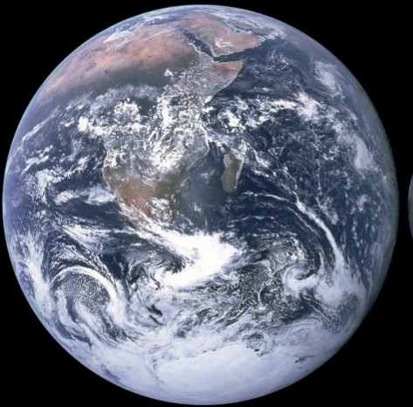
- Was macht die Erde für euch besonders. Notiert eure Ideen auf dem Notizzettel. Ihr könnt auch zeichnen.

Die Erde
Die Erde (Credits: NASA)

- Die Erde braucht unseren Schutz. Sammelt Ideen, was ihr tun könnt, um die Erde zu schützen
Das können wir tun:

